乘 车 说 明
欢迎各位考试参加我校2010年度专升本考试，本次考试地点设置在青岛科技大学崂山校区。为了方便考生顺利抵达，特将公交路线说明如下：

火车站—青岛科技大学：乘坐321路公交车终点站即是
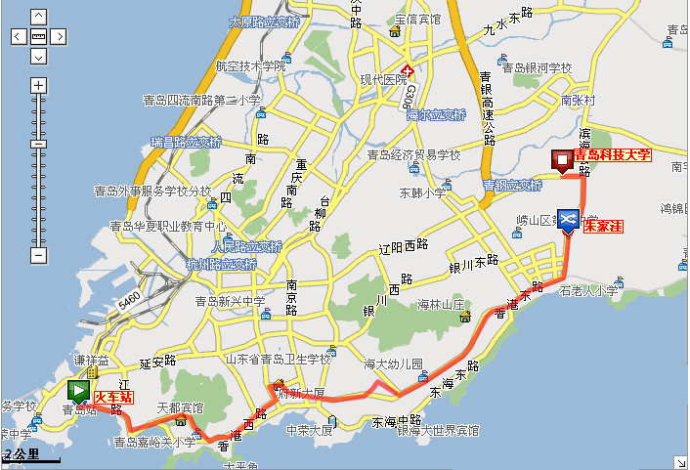

沧口火车站——青岛科技大学：乘23路至振华路转乘313路终点站即是
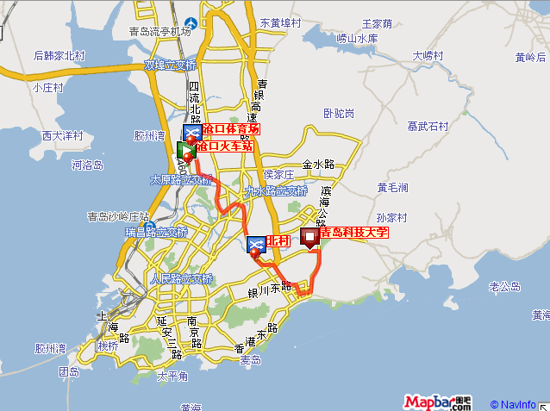

长途汽车站——青岛科技大学：乘坐5路至胜利桥转乘375路终点站即是
乘坐303、371至环城南路转乘375至终点站

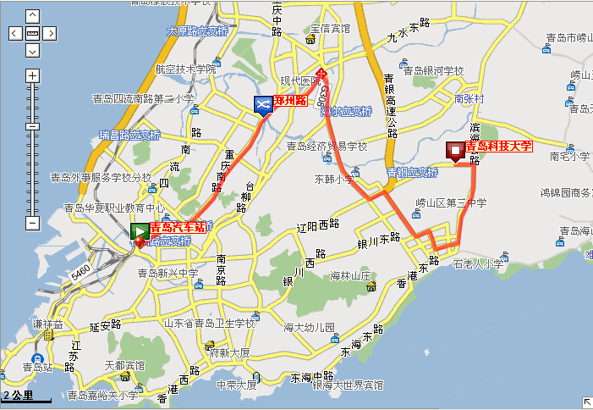

城阳汽车站——青岛科技大学：乘606路至终点站即是

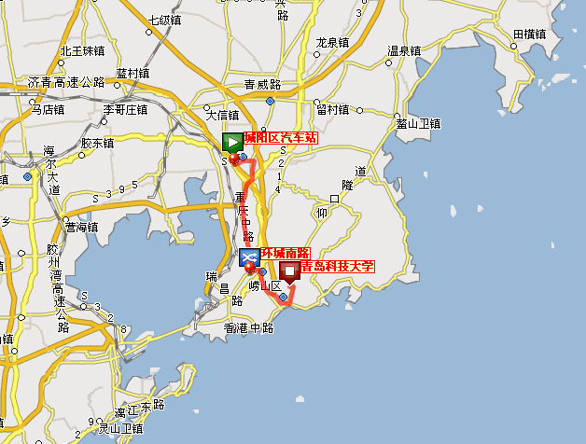
青岛科技大学（崂山校区）平面图
